Classe Indirizzo: 4AI INFORMATICA | Istituto Tecnico Industriale Statale “Sen. A. Merloni”  Fabriano (AN)  a.s. 2017-2018 | Data:  31/01/2018

Laboratorio di ELETTRONICA

Gruppo di laboratorio n°: costituito da:
9 |  | 1. | Lupini Marcos
9 |  | 2. | Soro Lautaro Yago
9 |  | 3. | Moriconi Filippo
9 |  | 4.

Esercitazione n° 4 | Titolo: Analisi in frequenza del filtro RC passa-basso

Schema circuitale:
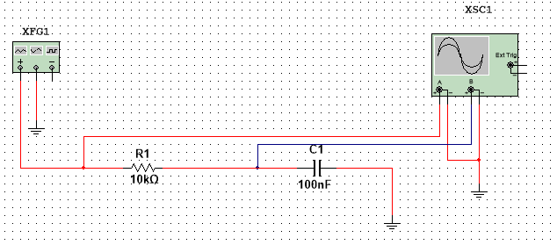
Elenco componenti:
-Resistore da 10KΩ
-Condensatore da 100nF

Elenco strumenti:
-MultiSim
-Oscilloscopio

Tabelle e/o grafici:
f [Hz] | T[ms] | Vo | Av = Vo/Vi | Δt[ms] | Φ[°]
10 | 100 ms | 0,99 V | 0,99 | 0,0 s | 0°
100 | 10 ms | 0,84 V | 0,84 | 0,87 ms | 31,3°
160 | 6,2 ms | 0,70 V | 0,70 | 0,75 ms | 45,8°
500 | 2 ms | 0,30 V | 0,30 | 0,39 ms | 71,4°
1000 | 1 ms | 0,15 V | 0,15 | 0,24 ms | 81,72°
10000 | 0,1 ms | 0,15 V | 0,15 | 0,25 ms | 86,4°

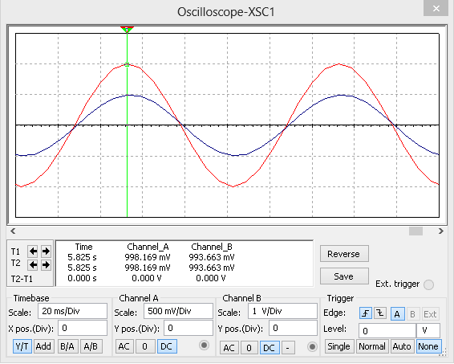
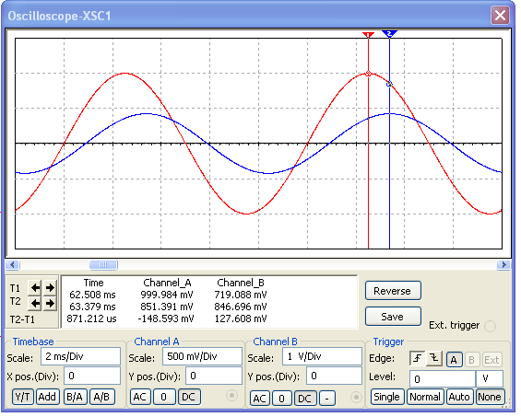
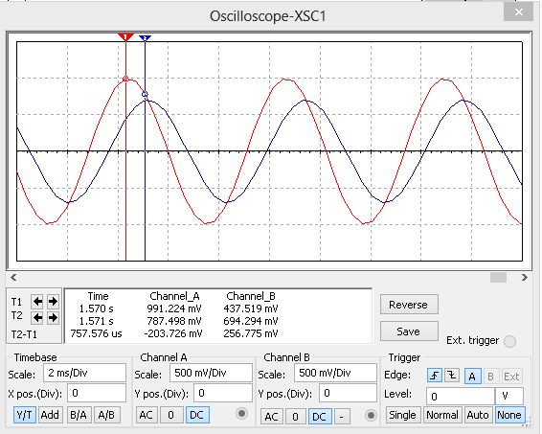
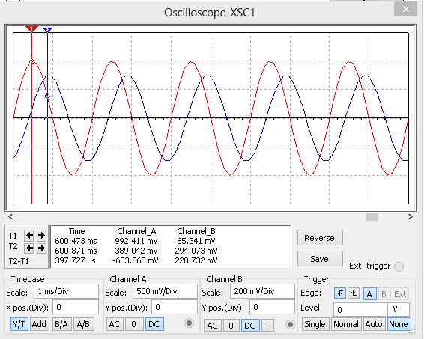
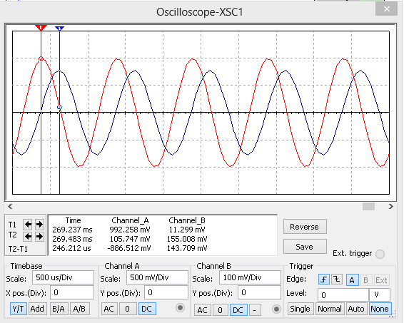
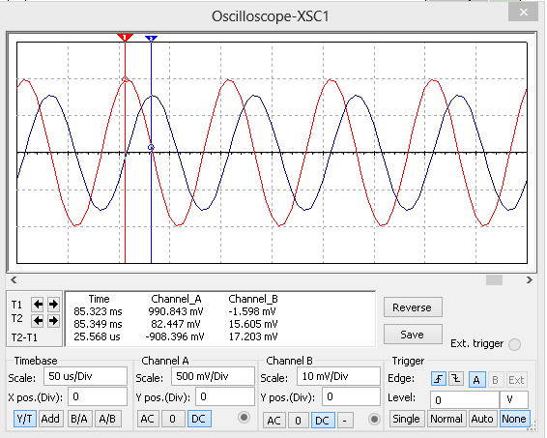
Formule utilizzate:
Av = Vo/Vi
T = 1/f
Φ = 360 * δt * f
ft = 1/2πRC

Relazione tecnica:
Un filtro passa basso è un sistema che permette il passaggio di frequenza al di sotto di una data soglia, detta frequenza di taglio, bloccando le alte frequenze.
Il circuito è un RC in serie, che permette il passaggio della frequenza da 0 Hz ad un massimo equivalente alla frequenza di taglio, che dipende dalle caratteristiche dei componenti che lo costituiscono.
Nel nostro caso sono state utilizzate le formule scritte in precedenza.
Seguendo la tabella realizzata sopra possiamo vedere i valori utilizzati e i risultati ottenuti.
Nel primo caso la frequenza è stata impostata a 10 Hz, abbiamo ricavato il Periodo attraverso la formula T=1/ f , quindi T= 1/10 = 100ms. In seguito è stata ricavata la tensione in uscita leggendola direttamente dall’oscilloscopio, Vo = 998,169mV che in seguito abbiamo trasformato in V (volt), ottenendo così il valore
V = 0,99V. Visto che la tensione in entrata era stata impostata a 1, il rapporto tra Vo e Vi equivaleva alla tensione di uscita Vo, perciò non abbiamo avuto il bisogno di calcolarla, Av = Vo.
La differenza dei periodi è stata ricavata direttamente dall’oscilloscopio, la quale, nel nostro primo caso, equivaleva a 0 s. Come ultimo calcolo, è stato ricavato lo sfasamento secondo la formula: Φ = 360 * δt * f
Nel nostro primo caso, lo sfasamento è uguale a 0°.
Per trovare i vari dati dello sfasamento in tabella, abbiamo effettuato i seguenti calcoli, utilizzando ogni volta la differenza dei periodi diversa e variando la frequenza:
1) (f = 10) Φ = 360 * δt * f = 360*0*10 = 0°
2) (f = 100) Φ = 360 * δt * f = 360 * 871,2 * 100 = 360 * 0,000871 * 100 = 31,36°
3) (f = 160) Φ = 360 * δt * f = 360 *795,5 * 160 = 360 * 0,000795 * 160 = 45,80°
4) (f = 500) Φ = 360 * δt * f = 360 * 397,7 * 500 = 360 * 0,000397 * 500 = 71,5°
5) (f = 1000) Φ = 360 * δt * f = 360 * 227,3 * 1000 = 360 * 0,000227 * 1000 = 81,72°
6) (f = 10000) Φ = 360 * δt * f = 360 * 24,6 * 10000 = 360 * 0,0000246 * 10000 = 86,4°

Dopo aver terminato con il riempimento della tabella, abbiamo ricavato la frequenza di taglio, ovvero è un parametro dei filtri elettrici che in base al segnale in ingresso, esso viene attenuato del 30%. La frequenza di taglio sere per determinare quali frequenze vengono filtrare e quali no, esso fa da discriminante.
Nel nostro caso visto che il circuito è un RC passa-basso, il filtro lascia passare solo le frequenze inferiori a questa frequenza di taglio, mentre attenua quelle superiori alla frequenza in questione. La formula della frequenza di taglio è la seguente: ft = 1/2πRC
Ft = 1 / 2 * 3,14 * (10 * 10³) * (100 * 10⁻⁶⁾ = 1 / 6,28 * 10000 * 0,0001 = 160 Hz.

Conclusioni:
In conclusione possiamo dire che secondo la frequenza di taglio ottenuta, e seguendo la nostra tabella, il filtro del circuito Rc Passa-Basso, attenua tutti i valori superiori a 160Hz. Come si vede in tabella, nel caso 3 (con frequenza = 160Hz), il valore in uscita è attenuato esattamente del 30%, poiché il valore in ingresso è 1V e il valore in uscita è 0,70V.
Quindi, nei primi due casi, i segnali non vengono filtrati, o comunque subiscono una leggera attenuazione, mentre nei casi rimanenti, il segnale in uscita viene attenuato del 30% (nel terzo caso) e man mano sempre più attenuato in base al valore di f.

